FULLSTACK
Atividade Prática – Planejamento inicial de um Sistema de Chamados

1 – Leitura e definição do problema
Atualmente, a empresa de suporte técnico registra e controla os seus chamados através de planilhas e papéis. Essa forma de organização dificulta a localização dos chamados, o acompanhamento dos atendimentos e a manutenção de um histórico confiável. Sem contar com a confiabilidade de outro técnico ter solucionado o problema e não ter registrado.
Para solucionar esse problema, será desenvolvido uma aplicação web para o gerenciamento dos chamados, permitindo que os usuários clientes registrem e acompanhem as demandas solicitadas, enquanto a equipe de suporte por outro lado acompanhe a abertura dos chamados, atualizem os seus status e encerre quando solucionado.
Domínio: suporte técnico e gerenciamento de chamados.

2 – Delimitação do escopo e pessoas usuárias
Escopo inicial
A primeira versão do sistema terá as seguintes funcionalidades:
- Abertura de chamados pelos usuários clientes;
- Consulta dos chamados criados;
- Atualização do status do chamado pela equipe de suporte;
- Encerramento dos chamados quando solucionados pela equipe de suporte.

Pessoas Usuárias
Pessoa usuária Objetivo principal
Pessoa cliente | Registrar chamados e acompanhar o andamento das solicitações.
Pessoa atendente | Consultar, atualizar e encerrar os chamados.

Evolução futura
Como evolução futura, o sistema poderá receber funcionalidades e notificações, permitindo informar a pessoa cliente sobre alterações no status de seu chamado. Essa funcionalidade ficará fora do escopo da primeira versão.

3 – Requisitos Funcionais e recursos
Requisitos funcionais
RF001 – Cadastro de chamados:
O sistema deve permitir que um usuário cliente registre um chamado informando título e descrição do problema.
RF002 – Consulta de chamados:
O sistema deve permitir que o usuário consulte os chamados registrados e acompanhe seus respectivos status e atualizações.
RF003 – Atualização de status:
O sistema deve permitir que o usuário suporte altere o status de um chamado durante o atendimento.
RF004 – Encerramento de chamados:
O sistema deve permitir que uma pessoa atendente encerre um chamado após a resolução do problema.

Recursos principais
Recurso Possíveis informações
Chamado | Identificador, título, descrição, status e data de abertura
Cliente | Identificador, nome e contato
Atendente | Identificador e nome
Categoria | Identificador e nome

4 – Descrição do fluxo prioritário
- A pessoa cliente acessa a tela de abertura de chamado
- A pessoa cliente informa o título e a descrição do problema.
- A interface web envia os dados preenchidos para a API.
- O back-end recebe e valida as informações do chamado.
- O back-end cria o chamado e envia os dados para armazenamento.
- O banco dedados armazena o novo chamado.
- A aplicação retorna uma confirmação para a interface web,
- A interface informa à pessoa cliente que o chamado foi registrado com sucesso.

5 – Elaboração do diagrama arquitetural

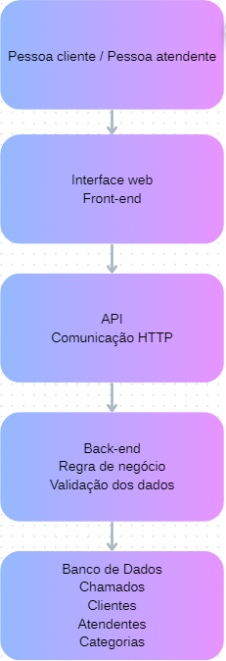

Pessoa cliente / atendente
É quem utiliza o sistema. A cliente registra e acompanha chamados, enquanto o atendente consulta, atualiza e encerra os chamados após conclusão.
Interface Web / Front-end
É a parte visual que a pessoa utiliza para interagir com o sistema. Por exemplo, telas de login cadastro de chamados e consulta dos chamados.
API
É o ponto de comunicação entre o front-end e o back-end. Recebe as solicitações da interface e encaminha para o sistema.
Back-end
É responsável pelas regras de negócio e pela validação das informações. Por exemplo, verificar os dados recebidos antes de criar ou atualizar um chamado.
Banco de dados
É onde ficam armazenadas as informações do sistema, como chamados, clientes, atendentes e categorias.

